FUNCIONAMENT DE L’ALGORISME

Funcionament:

Usem un algorisme del tipus minimax.

Té una funció pública minimax(int depth, bool Max, tauler t) que cridará la funció recursiva amb una profunditat depth i Max==true si busquem un moviment per les blanques. A més, executará la funció available_positions per obtenir les caselles disponibles al tauler i les afegirà a una ArrayList.

La funció minimax_rec obté per cada recursió un tauler. Llavors, calcularà tots els moviments possibles i jugarà cadascun d’ells. En cas de que es capturi alguna peça(i per tant sigui un moviment legal) es cridarà de nou la recursió amb el tauler amb el moviment jugat i amb h(profunditat actual) = h+1.

Un cop arribats al cas base (h==depth), aquest retorna la heurística, que per aquesta entrega és comptar el nombre de peces. Després, per cada nivell de recursió diferent a h==0, aquest trobarà i retornarà la puntuació màxima si Max, o mínima si !Max, al nivell superior.

Un cop arribats a h==0, es guardarà a la variable «òptima» la posició del moviment que després de fer la recursió té una heurística més favorable. Aquesta posició es retornarà a la funció principal minimax, que trobarà la casella on fer el moviment i la retornarà.

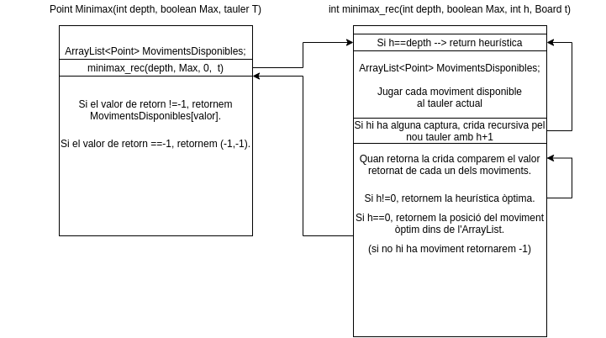

Notes de la primera entrega:

De cara al futur s’implementaràn podes alfa/beta i una funció heurística més el·laborada. Al directori /DOCS adjuntem un paper amb un estudi sobre la heurística del Othello.

ESTRUCTURES DE DADES USADES

Hem usat les següents estructures de dades:

Point{int x, int y}

Hem usat aquesta estructura de dades per representar les posicions del tauler. Hem escollit aquesta estructura ja que s’adapta perfectament a les nostres necessitats, és fàcil de modificar, consultar i no afecta al rendiment.

Pertany a la llibreria java.awt (import java.awt.Point)

ArrayList<>

Hem utilitzat aquesta estructura per que necessitàvem vectors de tamany dinàmic. Vem considerar implementar una classe, però ArrayList satisfeia les nostres necessitats. L’usem concretament per guardar posicions al tauler i poder tenir fàcil accès.

Pertany a la llibreria java.util (import java.util.*)

SortedSet<>

Hem usat aquesta estructura de dades degut a la necessitat de mantenir un conjunt ordenat d’elements amb la finalitat d’ordenar el ranking. Per la correcta utilització de l’estructura hem implementat la interfície comparable i hem redefinit la funció compareTo.

Hem usat aquesta estructura per que mantenia els elements ordenats des de la inserció sense massa impacte al rendiment i s’adapta molt bé a les nostres necessitats.

Pertany a la llibreria java.util (import java.util.* )

